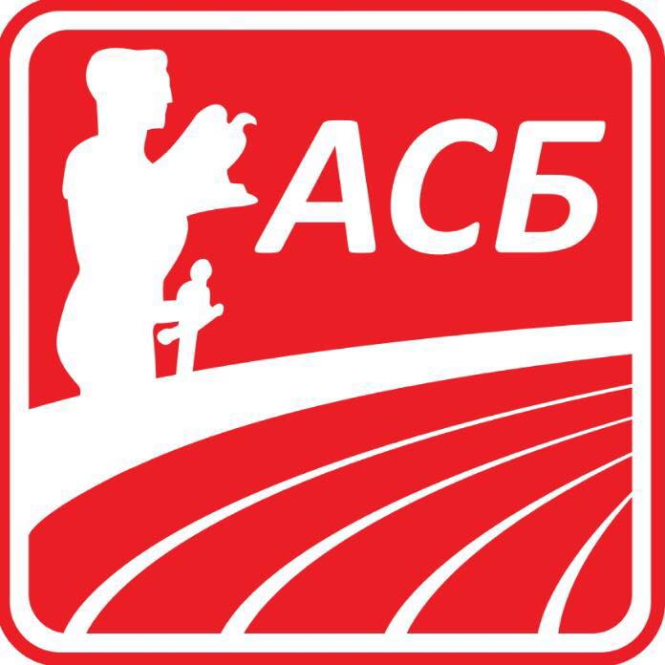
Адреса: Љубомира Стојановића 38а, локал бр. 1, 11108 Београд, Србија,
Поштански адресни код (ПАК): 136912,Телефон:+381 (0)112681-732
Рачун бр: 145-18109-65 Еxpobank,ПИБ: 101287724,Мат.бр: 07057717
Web site:http://www.atletskisavezbeograda.com
E-mail:atletskisavezbeograda@gmail.com

ТРОФЕЈ БЕОГРАДА
РАСПИС ТАКМИЧЕЊА
Организатор: | Атлетски савез Београда  Љубомира Стојановића 38а, локал бр.1, 11108 Београд
Покровитељ: | Секретаријат за спорт и омладину града Београда
Термин: | 3. јун 2026. године /среда/ 16:00 часова
Место: | Атлетски центар Београд, поред атлетске дворане, ул. Булевар Ослобођења бр. 54, Београд
Право наступа: | Мл. јуниори/ке, 2009/2010  Ст. пионири/ке, 2011/2012  Реализоваћемо трке на 300m препоне У16 ВК (наступају ст. пионири/ке, 2011/2012 и мл. пионири/ке 2013/2014) да омогућимо пиоинирима/кама да имају трку коју нисмо реализовали на ОПБ за ст. пионири/ке. Ову дисциплину ћемо додати бодовању клубова по критеријуму за награђивање.  Сви такмичари/ке морају да имају уредну такмичарску легитимацију и оверен лекарски преглед.
Учесници: | Регистровани атлетичари-ке атлетских клубова из Републике Србије, као и атлетичари-ке из суседних држава.
Дисциплине: | Девојке: 100м, 100м препоне, 400м, 300м пр, 300м пр (У16-ВК), 800м, 3000м, троскок, даљ, вис, копље и кугла.  Дечаци: 100м, 110м препоне, 400м, 300м пр (меморијална трка Мирко Петревски), 300м пр (У16-ВК), 800м, 3000м, даљ, троскок, вис, копље и кугла.  За све техничке дисциплине број покушаја је 4 (четири).  За такмичење у целини важе пропозиције САС и АСБ.
Рок за пријаву: | Пријаве слати преко оnline sistema „Open track“. Рок за пријаву је субота, 30. мај 2026. године до 24 часа.  Клубови из иностранства шаљу пријаве преко Атлетских федерација у предвиђеном обрасцу на мејл atletskisavezbeograda@gmail.com
Награде: | Три првопласирана такмичара-ке у свакој дисциплини добијају медаље и дипломе АСБ.  Најуспешнија такмичарка и најуспешнији такмичар по таблицама добиће пехар.  Победник меморијалне трке, 300м препоне, добиће специјални пехар.

ОКВИРНА САТНИЦА ТАКМИЧЕЊА

15:55 ОТВАРАЊЕ ТАКМИЧЕЊА
16:00 |  | Троскок /М/ | Вис /Ж/ | Копље /Ж/
16:15 | 100 м препоне /Ж/ |  |  | Копље /М/
16:30 | 110 м препоне /М/
16:45 | 100 м /Ж/ | Троскок /Ж/
17:00 | 100 м /М/ | Даљ /М/ |  | Кугла /Ж/
17:15 | 400 м /Ж/ |  | Вис /М/
17:30 | 400 м /М/
17:45 | 800 м /Ж/
17:55 | 800 м /М/ | Даљ /Ж/ |  | Кугла /М/
18:05 | 3000 м /Ж/
18:25 | 3000 м /М/
18:40 | 300 м пр /Ж/ У16 ВК
18:50 | 300 м пр /М/ У16 ВК
19:00 | 300 м препоне /Ж/
19:15 | 300 м препоне /М/ Меморијал ,,Мирко Петревски“
19:30 | ПРОГЛАШЕЊЕ НАЈУСПЕШНИЈИХ (Ж и М)

ВАЖНА НАПОМЕНА: Резултати кружних трка (400m, 800m, 3000m и 300m препоне) из разлога нестандардности стазе се не признају ни за једну сврху изузев за квоте као квалификација за државно првенство. Ови резултати не улазе у систем рангирања Светске атлетике.
За све додатне информације можете се обратити канцеларији АСБ на телефон генералном секретару, Александри Глигић 060/388 6100; техничком секретару, Предрагу Стојановићу 060/388 6101; комесару за такмичења, Горану Милосављевићу 060/388 6102 или на e-mail: atletskisavezbeograda@gmail.com

